Guía de autoaprendizaje N° 13 Educación Física y Salud
2° Básico

Nombre____________________________________________ Curso_______ Fecha_____
Objetivo de aprendizaje:
OA5: Conocer e identificar las características que definen al país en lo folclórico, tales como: Bailes folclóricos, vestimenta, comidas típicas, símbolos patrios y juegos tradicionales.
Instrucciones:
- Observa el video: https://youtu.be/GsDR8r25KWo?t=1
- Registra el objetivo de la guía y la fecha de aplicación en tu cuaderno.
- Resuelve la guía de autoaprendizaje utilizando los contenidos y el material audiovisual disponible en el link.
- Correo electrónico: efis.2basico@gmail.com

- Marca con una X la alternativa correcta ¿Cuál de estas tres alternativas corresponde a nuestro baile nacional?

La Polka
La Cueca
La Cumbia

- Encierra en un circulo Los paso de la cueca.

Floreo Vals Escobillado

Zapateo Trote

- Según lo o observado en el video completa la secuencia de la coreografía y pasos principales de la cueca que faltan.

Pasos de la cueca
- Invitación
- Paseo
- Aplausos
- Medias lunas
- Cambio de lado “S”
- Cambio de lado “S”
- Zapateo

Responde con una V si es Verdadero o con una F si es Falso.

- ______ En nuestro baile folclórico, la dama y el varón deben usar pañuelo.

- ______ Los pasos principales de la cueca son el floreo, escobillado y trote.

- ______ La vuelta de inicio de la cueca es redonda.

- Encierra en un círculo la imagen que corresponde a nuestro escudo nacional.
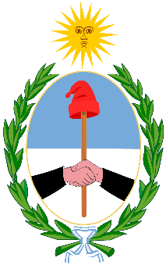
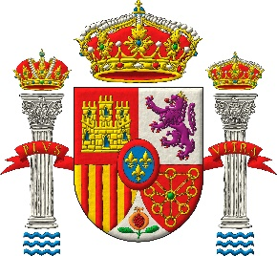
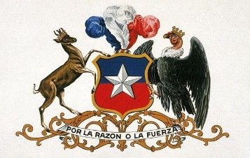

- Dibuja dos símbolos patrios:

Juegos tradicionales

- Dibuja nuestra flor nacional

- Encierra con un circulo ¿Cuál es la vestimenta que corresponde a nuestro baile Nacional?
